**BỘ GIÁO DỤC & ĐÀO TẠO**

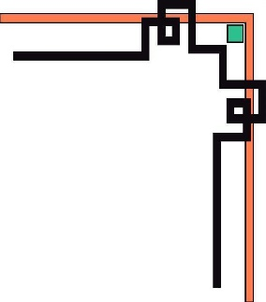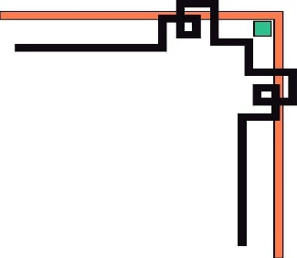

**TRƯỜNG ĐẠI HỌC KIẾN TRÚC ĐÀ NẴNG**

**DANANG ARCHITECTURE UNIVERSITY**

**🙠🕮🙠**

**BÀI BÁO CÁO MÔN HỌC**

**CÔNG NGHỆ PHẦN MỀM**



**XÂY DỰNG WEBSITE**

**BÁN HÀNG ĐIỆN TỬ ONLINE**

Giáo viên hướng dẫn : Phạm Thị Dung

Sinh viên:

* Nguyễn Trọng Thanh
  + MSSV: 1851220097
* Nguyễn Võ Hoàng Long
  + MSSV: 1851220087

Lớp: 18CT1

*Đà Nẵng, ngày 21 tháng 04 năm 2021*

# *LỜI MỞ ĐẦU*

Như chúng ta đã thấy thị trường hiện nay việc cạnh tranh về kinh doanh ngày càng trở nên quyết liệt và hầu hết những hà kinh doanh, những công ty lớn đều rất chú tâm đến việc làm thỏa mãn khách hàng một cách tốt nhất.

So với kinh doanh truyền thông thì Thương Mại Điện Tử chi phí thấp hơn, hiệu quả đạt cao hơn. Hơn thế nữa với lợi thế của Internet nên việc truyển tải thông tin nhanh chóng, thuận tiện. Kết hợp với bộ phận giao hàng tận nơi, là thông qua bưu điện và ngân hàng để thanh toán tiền, càng tăng thêm để loại hình này phát triển.

Do đó, với sự ra đời của các website bán hàng qua mạng, mọi người có thể mua mọi thứ hàng mọi lúc mọi nơi, mà cần không cần phải tới tận nơi để mua. Trên thế giới vẫn còn nhiều trang website bán hàng trực tuyến vẫn chưa được phổ biến rộng rãi. Và khái niệm Thương Mại Điện Tử vẫn còn xa lạ.

Trước thực tế đó, em đã chọn đề tài xây dựng web bán hàng trực tuyến (mà mặt hàng cụ thể ở đây là thiết bị điện tử).

Mục tiêu nghiên cứu của đề tài là xây dựng được Web bán hàng đơn giản và học hỏi mô hình công nghệ phần mềm và ứng dụng FrameWork Laravel .

* Nội dung đề tài này bao gồm:

+ Chương 1: Tổng quan về Đề Tài.

+Chương 2: Cơ Sở Lý Thuyết.

+ Chương 3: Giới thiệu về Website bán hàng điện tử.

+ Chương 4: Demo Website bán hàng điện tử.

Trong một thời gian ngắn bản thân mới bước đầu làm quen với các công nghệ mới nên không thể nào tránh khỏi được những hạn chế và sai sót.

Rất kính mong sự góp ý của cô và các bạn để đề tài ngày một hoàn thiện hơn.

MỤC LỤC

*LỜI MỞ ĐẦU* 0

CHƯƠNG 1: TỔNG QUAN VỀ ĐỀ TÀI 1

1.1 Mục tiêu đề tài: 2

1.2 Công nghệ và công cụ thực hiện: 2

1.3. Phương pháp thực hiện: 2

CHƯƠNG 2: CƠ SỞ LÝ THUYẾT 4

2.1 Giới thiệu về FrameWork Laravel: 4

2.1.1. Laravel là gì ? 4

2.1.2. Ưu điểm của Laravel: 4

2.1.3. Luồng hoạt động của Laravel: 5

2.1.4. Cấu trúc thư mục của Laravel: 6

2.2 Quản lí dự án phần mềm trong đề tài: 8

2.2.1 Đặc tả yêu cầu phần mềm trên Website bán hàng: 8

2.2.2.Cơ sở dữ liệu Website báng hàng: 8

2.2.3. Biểu đồ thực thể kết hợp - ERD: 9

2.2.4. Biểu đồ tuần tự biểu diễn chức năng trong đề tài: 10

2.2.5. Biểu đồ hoạt động thể hiện hoạt động trên trang web: 12

2.2.6. Sơ đồ Use Case: 16

CHƯƠNG 3: GIỚI THIỆU VỀ WEBSITE BÁN HÀNG 20

3.1. Thời Gian thực hiện đề tài: 20

3.2. Số trang màn hình đề tài: 20

3.3. Một số thành phần cơ bản trong dự án : 20

CHƯƠNG 4: DEMO WEBSITE BÁN HÀNG ĐIỆN TỬ 23

4.1.Demo Website bán hàng điện tử: 23

CHƯƠNG 5: TÀI LIỆU THAM KHẢO 27

5.1: tài liệu tham khảo: 27

# CHƯƠNG 1: TỔNG QUAN VỀ ĐỀ TÀI

## 1.1 Mục tiêu đề tài:

Website bán hàng điện tử giúp mọi người có thể xem thông tin những mặt hàng điện tử mà chỉ cần thao tác trên thiết bị thông minh.

Qua đó giúp cho mọi người có thể lựa chọn sản phẩm phù hợp với mình và hệ thống còn hỗ trợ cả việc giao dịch dễ dàng để khách hàng có những trãi nghiệm tốt nhất với trang web.

## 1.2 Công nghệ và công cụ thực hiện:

- Website bán hàng sử dụng công nghệ FrameWork Laravel

- Sử dụng ngôn ngữ lập trình: PHP, JavaScript, SQL,…

- Công cụ quản lý các thư viện mà project Php : Composer

- Máy chủ Web được tích hợp sẵn Apache, PHP, MySQL,.. : Xampp

- Trình soạn thảo : Visua Studio Code

## 1.3. Phương pháp thực hiện:

**-** Phần 1: Lựa chọn Website phù hợp với khả năng. Đề xuất được trang Website bán hàng, lập được mục tiêu đề tài và nhiệm vụ thực hiện đề tài.

- Phần 2: Lập kế hoạch thực hiện dự án Website bán hàng.

+ Tìm kiến thức về công nghệ Laravel và áp dụng kiến thức đã học vào dự án.

+ Tham khảo cách thức xây dựng danh mục bán hàng trên các Website nổi tiếng.

+ Lên lịch trình thực hiện : Thời gian công việc cho từng module website bán hàng.

- Phần 3: Triển khai dự án.

+ Bắt đầu xây dựng website bán hàng theo kế hoạch đã định.

+ Phân tích, đánh giá lại mục tiêu trang bán hàng đã đề ra từ trước

+ Khắc phục những rủi ro có thể phát sinh trong quá trình dự án.

+ Cập nhật lại quy trình lập kế hoạch trong quá trình thực hiện dự án.

- Phần 4: Báo cáo dự án.

# CHƯƠNG 2: CƠ SỞ LÝ THUYẾT

## 2.1 Giới thiệu về FrameWork Laravel:

### 2.1.1. Laravel là gì ?

**Laravel** là một PHP Framework mã nguồn mở miễn phí, được phát triển bởi Taylor Otwell với phiên bản đầu tiên được ra mắt vào tháng 6 năm 2011. **Laravel** ra đời nhằm mục đích hỗ trợ phát triển các ứng dụng web.



*Hình 2.1.1* *FrameWork Laravel*

### 2.1.2. Ưu điểm của Laravel:

Laravel có 3 đặc tính nổi trội:

* Đơn giản: các chức năng của Laravel rất dễ hiểu và thực hiện.
* Ngắn gọn: hầu hết các chức năng của Laravel hoạt động liên tục với cấu hình rất nhỏ, dựa vào các quy tắc chuẩn để giảm bớt code-bloat
* Trình bày hợp lý: hướng dẫn sử dụng Laravel rất đầy đủ và luôn cập nhật. Nhà lập trình, người tạo ra framework luôn cập nhật tài liệu trước khi cho ra một phiên bản mới, đảm bảo những người học lập trình luôn luôn có những tài liệu mới nhất.

### 2.1.3. Luồng hoạt động của Laravel:

Laravel hoạt động theo mô hình MVC (Models – View - Controller)

- Giải thích sơ lượcc mô hình MVC Như sau:

Khi người dùng gửi một yêu cầu lên hệ thống, hệ thống sẽ gửi về cho Controller xử lý các yêu cầu của người dùng. Trong quá trình làm việc đó, Controller sẽ phải thông qua lớp Model nếu muốn làm việc với Cơ sở dữ liệu (DataBase). Sau khi xử lý xong, Model sẽ đưa dữ liệu về cho Controller, Controller tiếp tục đưa sang View và View hiển thị lại cho người dùng kết quả cuối cùng.

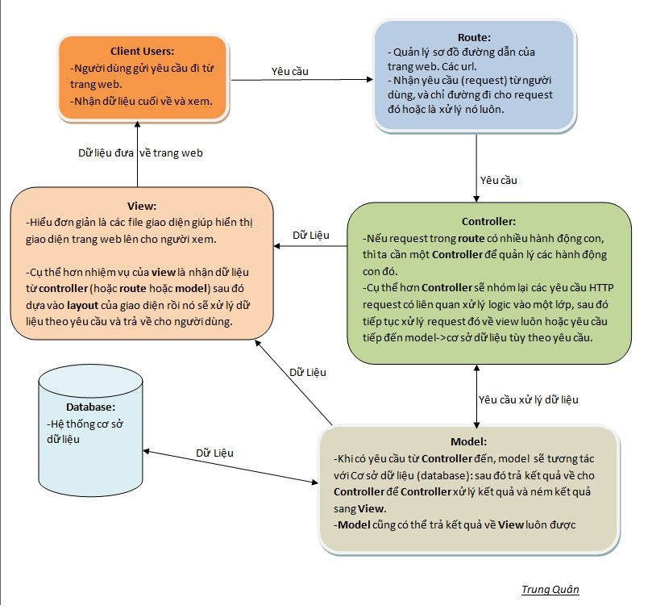

*Hình 2.1.3 Mô hình MVC*

### 2.1.4. Cấu trúc thư mục của Laravel:

| **THƯ MỤC** | **MỤC ĐÍCH** |
| --- | --- |
| /app | Chứa controller, model, views và assets của ứng dụng, là nơi chứa code chính. |
| /public | Lưu trữ file css, javascrip, images, và những file. Đồng thời nó chứa file khởi động index.php |
| /vendor | Là nơi chứa toàn bộ code của bên thứ ba. Chứ plugin chúng ta cài thêm cho ứng dụng |
| /app/config/ | Nơi chứa các file cấu hình khi chạy ứng dụng, csdl, session và nhiều thứ khác |
| /app/config/app.php | Cấu hình mức cài đặt cảu ứng dụng ở khía cạnh khác như timezone, locale, mode debug và khóa mã hóa duy nhất. |
| /app/config/auth.php | Drive xác thực |
| /app/config/cache.php | Nếu ứng dụng của bạn có lưu cache thì thời gian hồi đáp ứng dụng nhanh hơn |
| /app/database/migrations | Thư mục migration chứa những lớp PHP mà cho phép Laravel cập nhật Schema cơ sở dữ liệu của bạn mà vẫn giữ được toàn bộ versions cơ sở dữ liệu trong khi đồng bộ. Những file migration được tạo bởi tool Artisan. |
| /app/database/seeds/ | Chứa những file PHP cho phép Artisan đưa vào bảng csdl với những dữ liệu được đề xuất |
| /app/models/ | Chứa những file models của ứng dụng |
| /app/views/ | Thư mục chứa những file HTML của bạn được sử dụng bởi controller hay route. |
| /app/lang/ | Mặc định thư mục này chứa những dòng ngôn ngữ cho việc phân trang và chứng thực form người dùng với ngôn ngữ là tiếng anh |
| /app/start/ | Chứa những thiết lập tùy chỉnh liên quan đến tool Artisan cũng như context local và global. |
| /app/storage | Thư mục storage được sử dụng để lưu trữ file tạm thời cho những dịch vụ Laravel khác nhau như session, cache, biên dịch template views. Thư mục này có thể ghi lại bởi web server. Thư mục này được duy trì bởi Laravel mà mình không cần can thiệp vào. |
| /app/routes.php | Đây là file route trong ứng dụng của bạn, nó lưu trứ toàn bộ những route để thông báo với Laravel cách như thế nào để kết nối khi có yêu cầu, theo hàm khai sẵn, controller và action. Đây là file cũng chứa cách khai báo cho một vài sự kiện bao gồm trang lỗi, và nó được sử dụng để định nghĩa views composers. |
| /app/filter.php | File này dùng để giới hạn một số khu vực không được truy cập của trang web. |

## 2.2 Quản lí dự án phần mềm trong đề tài:

### 2.2.1 Đặc tả yêu cầu phần mềm trên Website bán hàng:

|  |  |
| --- | --- |
| Mức người dùng | Mức đội ngũ phát triển |
| Xem sản phẩm,  tìm kiếm sản phẩm,  chọn sản phẩm,  thanh toán | - Sau khi người dùng Login  - Người Dùng có thể xem, tìm kiếm, chọn mua và thanh toán sản phẩm của mình…  - Hệ thống tiếp nhận yêu cầu của người dùng, lưu lại những thao tác của người dùng vào Database. |

### 2.2.2.Cơ sở dữ liệu Website báng hàng:

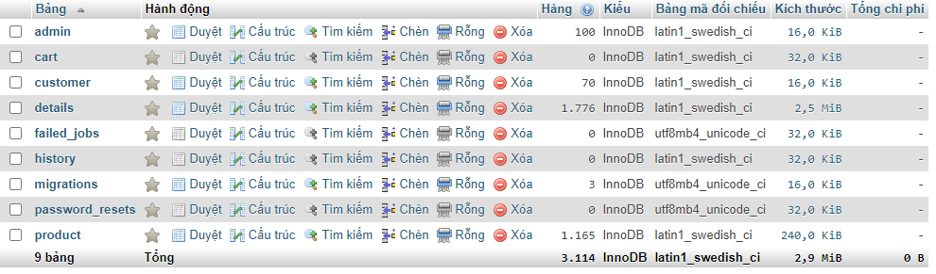

*Hình 2.2.2 a) Các Bảng Cơ Sở Dữ Liệu*

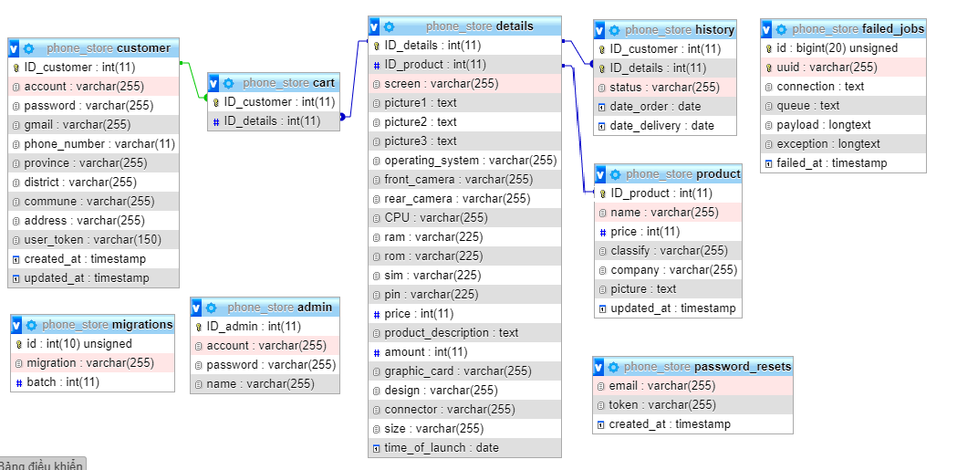

*Hình 2.2.2 b) Bảng Thiết kế Cơ Sở Dữ Liệu*

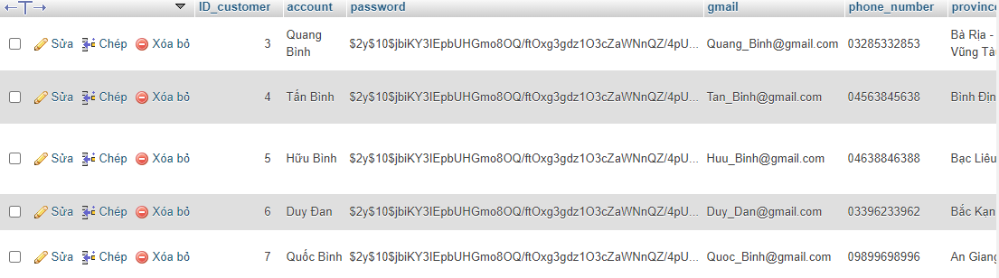

*Hình 2.2.2 c) Bảng Customer*

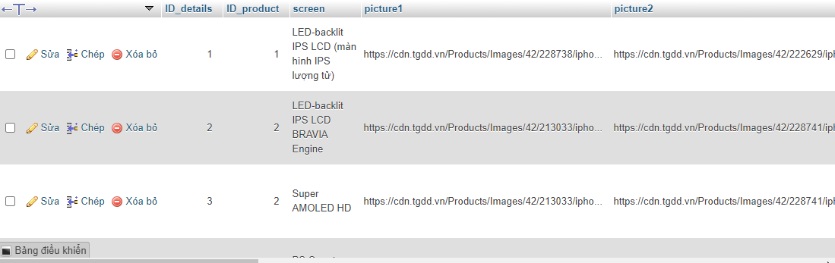

*Hình 2.2.2 d) Bảng Detail*

### 2.2.3. Biểu đồ thực thể kết hợp - ERD:

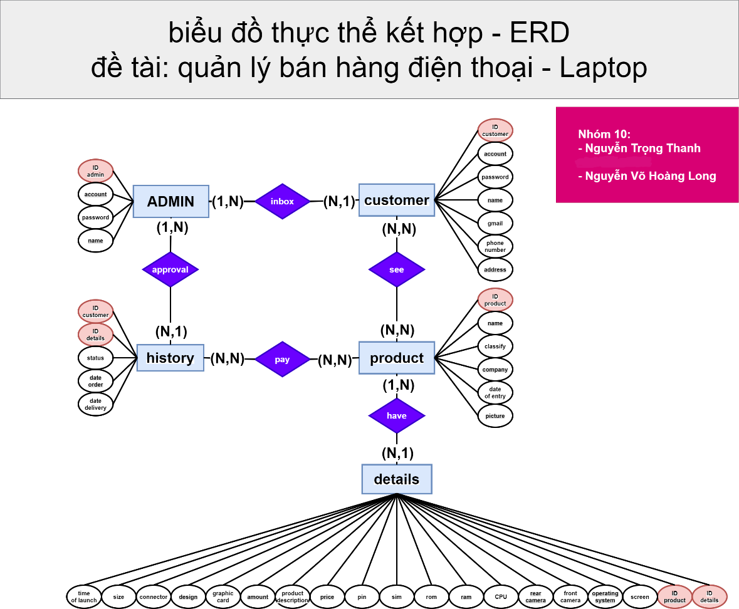

*Hình 2.2.3 Bảng Thiết kế Cơ Sở Dữ Liệu*

### 2.2.4. Biểu đồ tuần tự biểu diễn chức năng trong đề tài:

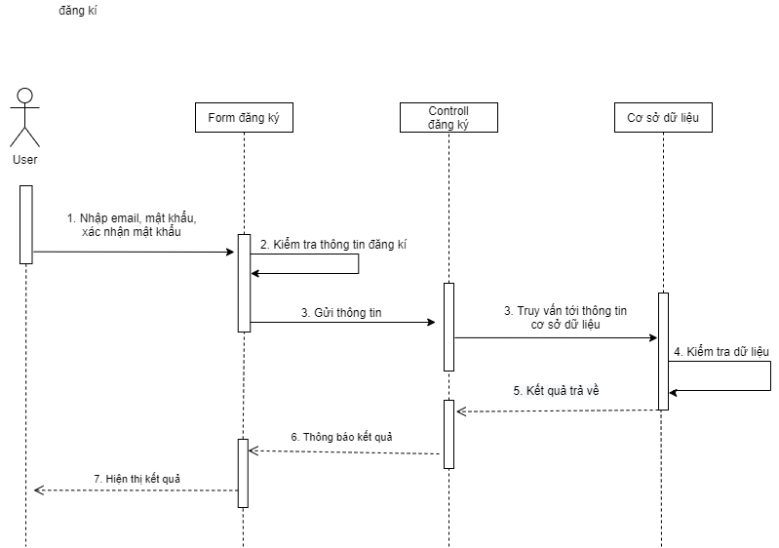

2. gửi thông tin

*Hình 2.2.4 a) Biểu đồ thể hiện chức năng đăng ký*

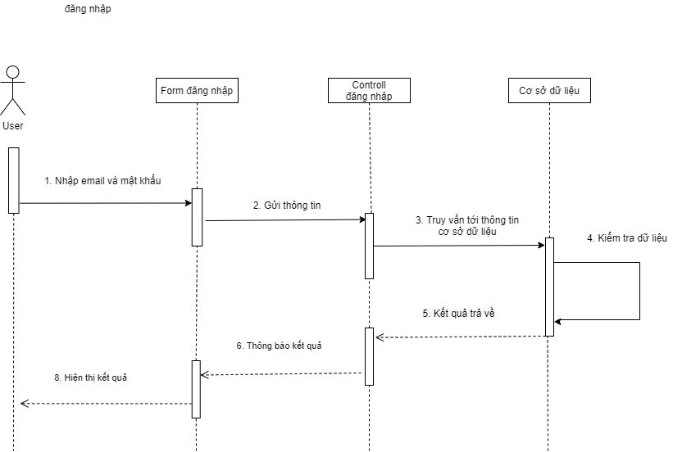

*Hình 2.2.4 b) Biểu đồ thể hiện chức năng đăng nhập*

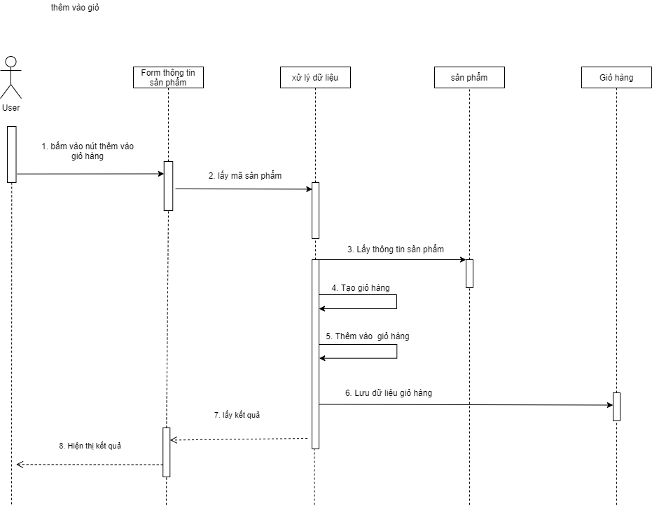

*Hình 2.2.4 c) Biểu đồ thể hiện chức năng thêm vào giỏ hàng*

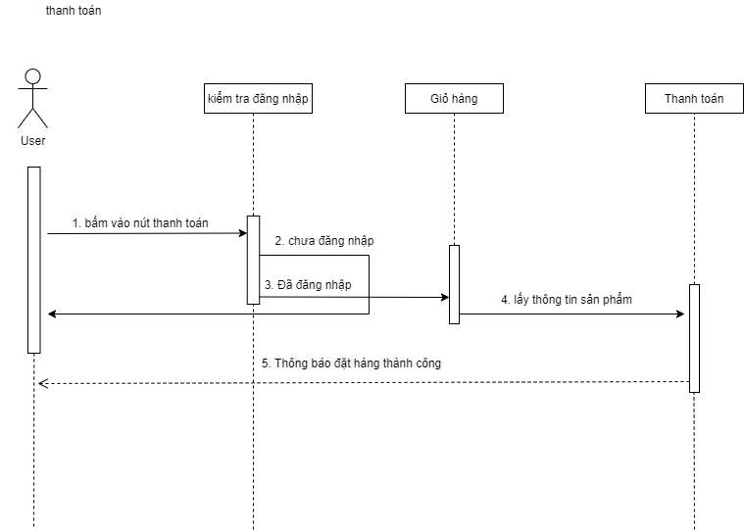

*Hình 2.2.4 d) Biểu đồ thể hiện chức năng thanh toán*

### 2.2.5. Biểu đồ hoạt động thể hiện hoạt động trên trang web:

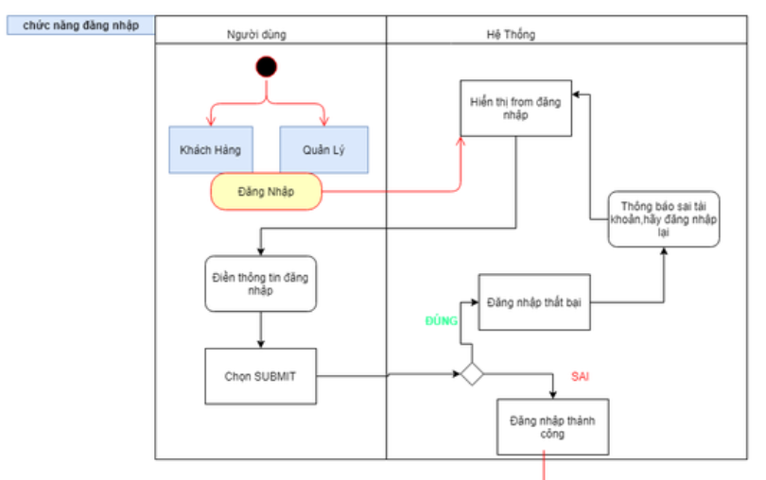

đúng

sai

*Hình 2.2.5 a) Biểu đồ hoạt động biểu diễn luồng hoạt động đăng nhập*

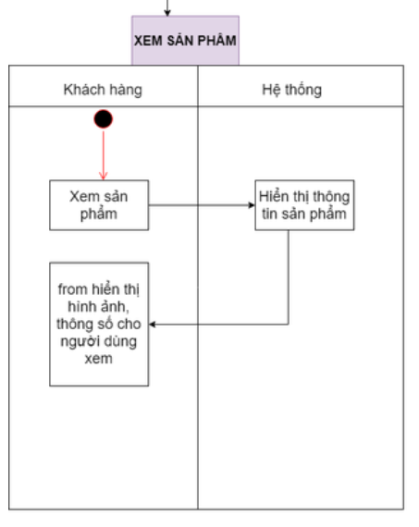

*Hình 2.2.5 b) Biểu đồ hoạt động biểu diễn hoạt động người dùng.*

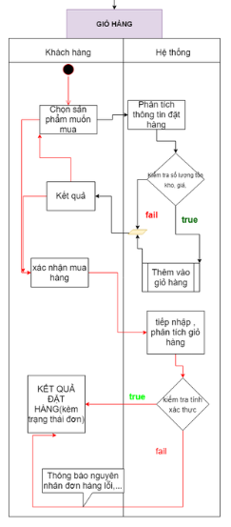

*Hình 2.2.6 c) Biểu đồ hoạt động biểu diễn hoạt động giỏ hàng*

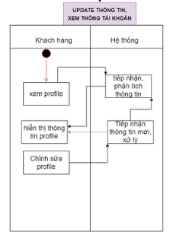

*Hình 2.2.7 d) Biểu đồ hoạt động biểu diễn thay đổi thông tin*

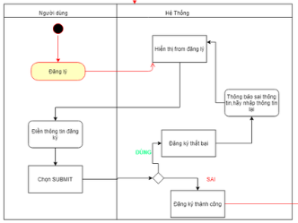

đúng

sai

*Hình 2.2.8 e) Biểu đồ hoạt động biểu diễn hoạt động đăng ký*

### 2.2.6. Sơ đồ Use Case:

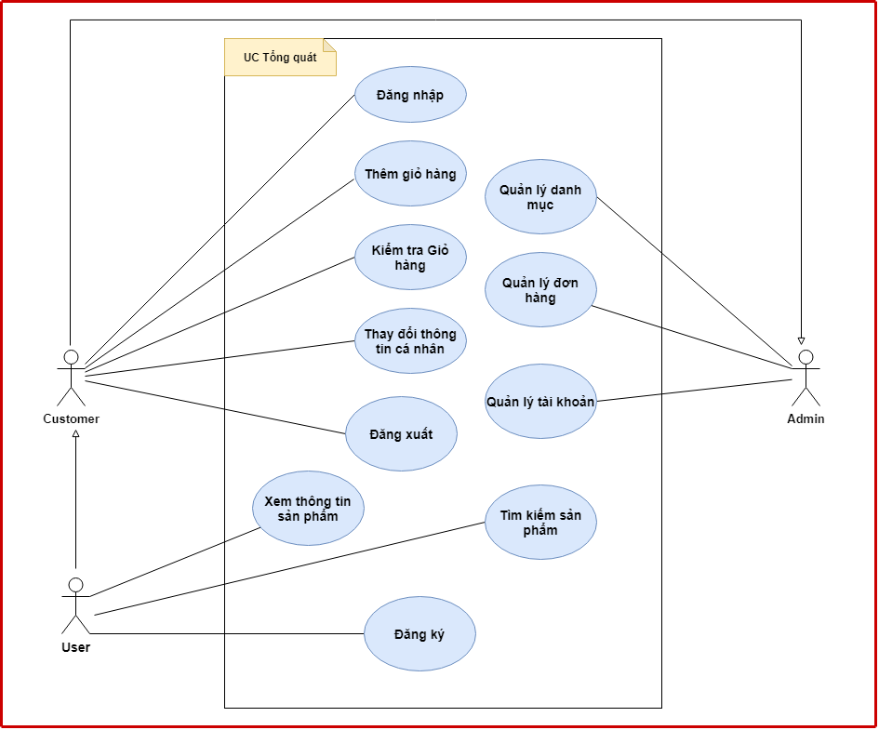

*Hình 2.2.6 a) Sơ đồ usecase tổng quát*

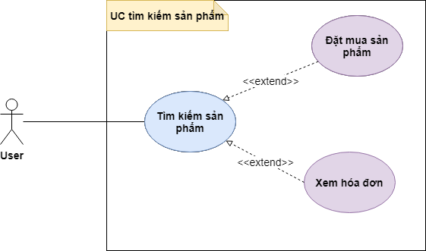

*Hình 2.2.6 b) Sơ đồ usecase User tìm kiếm sản phẩm*

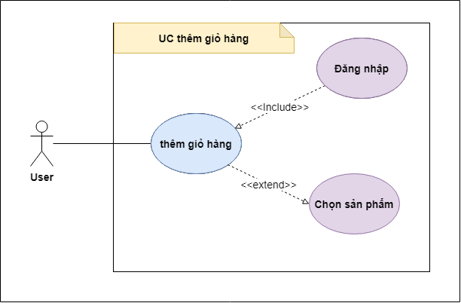

*Hình 2.2.6 c) Sơ đồ usecase User thêm giỏ hàng*

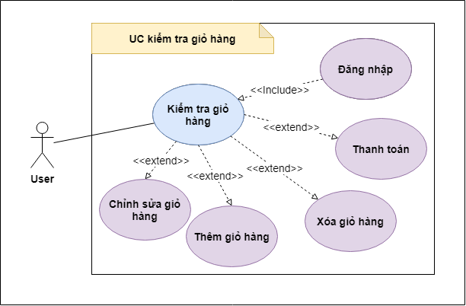

*Hình 2.2.6 d) Sơ đồ usecase kiểm tra giỏ hàng*

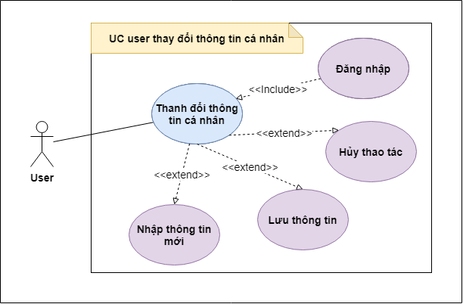

*Hình 2.2.6 d) Sơ đồ usecase thay đổi thông tin cá nhân*

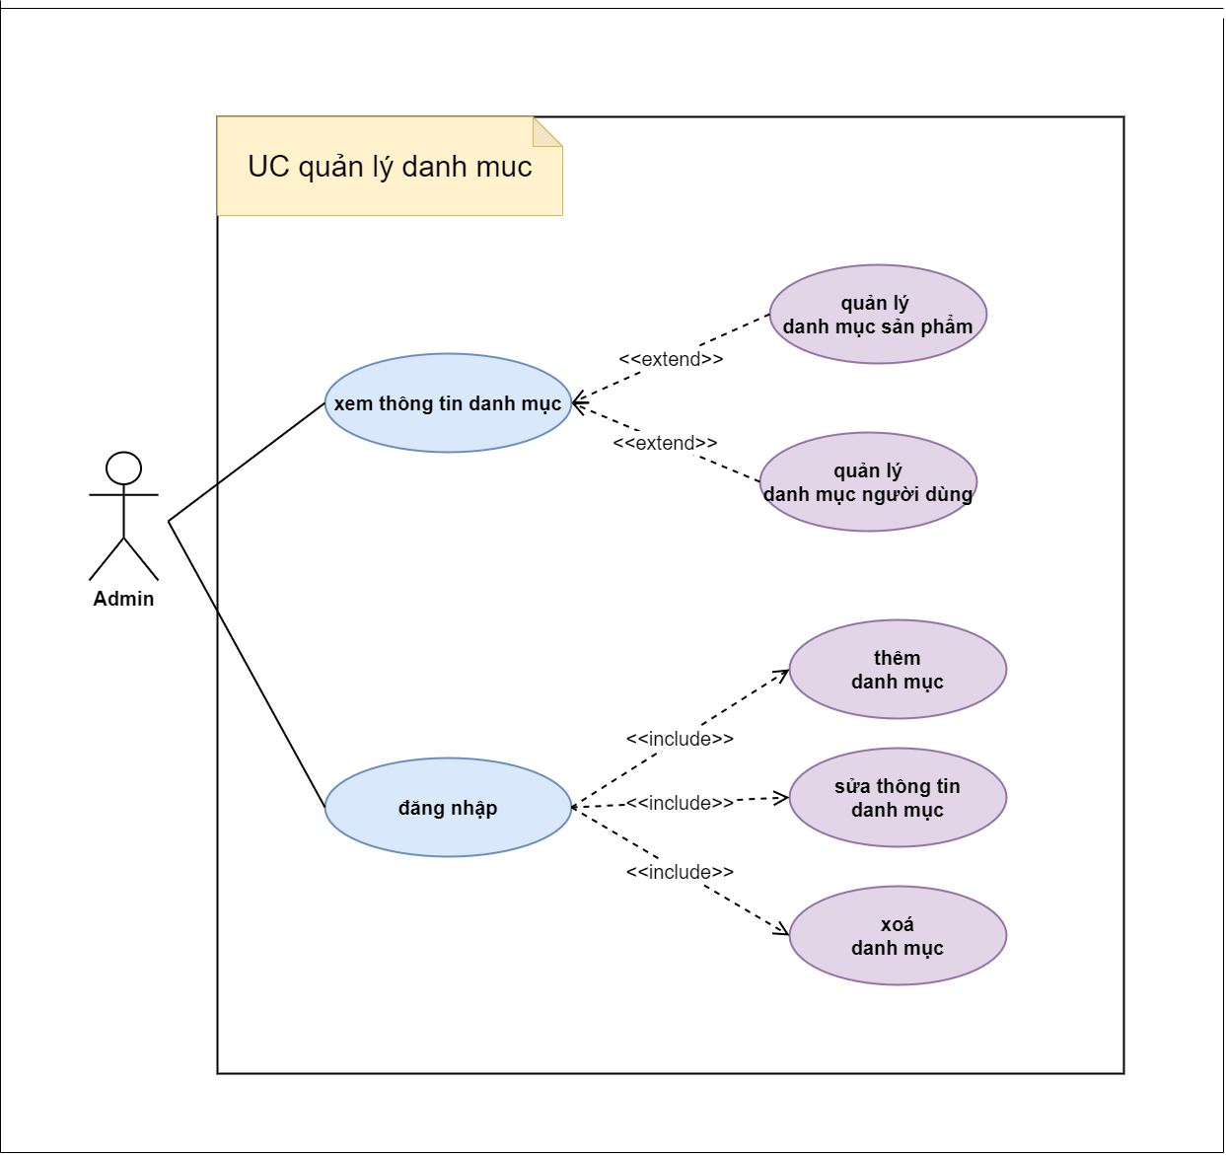

*Hình 2.2.7 e) Sơ đồ usecase quản lý danh mục*

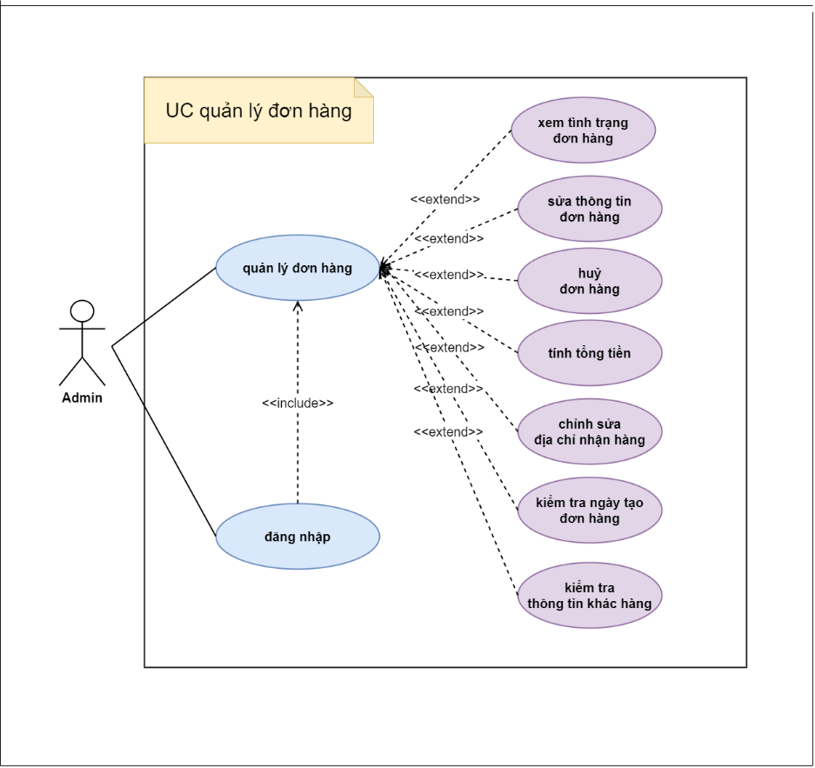

*Hình 2.2.8 f) Sơ đồ usecase quản lý đơn hàng*

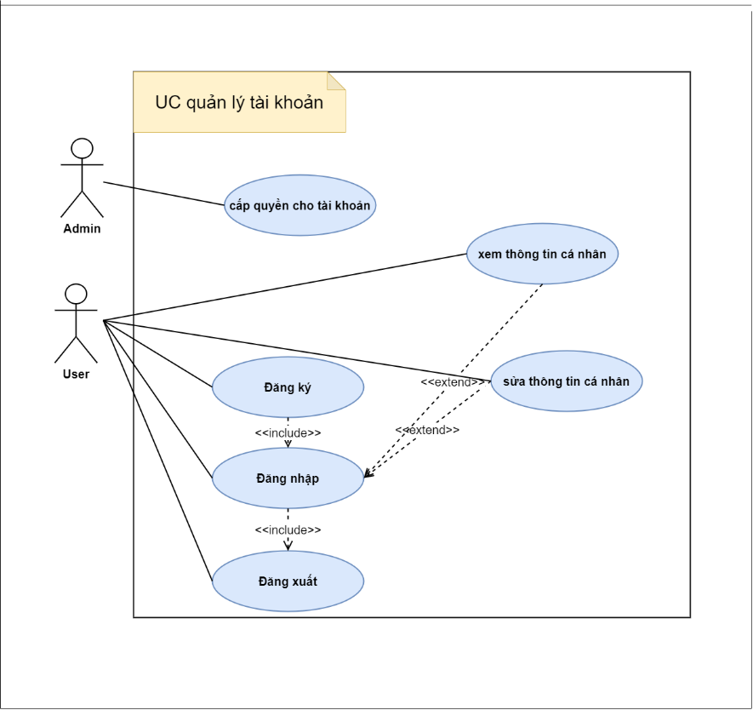

*Hình 2.2.9 g) Sơ đồ usecase quản lý tài khoản*

# CHƯƠNG 3: GIỚI THIỆU VỀ WEBSITE BÁN HÀNG

## 3.1. Thời Gian thực hiện đề tài:

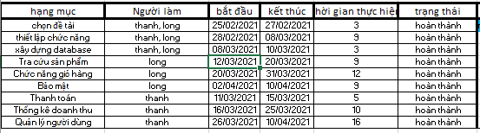

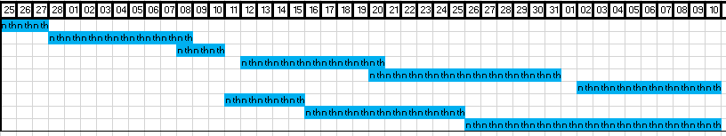

*Hình 3.1 a) Thời gian thực hiện các chức năng*

## 3.2. Số trang màn hình đề tài:

1.Trang chủ

2.Trang đăng nhập

3.Trang đăng ký

4.Trang giỏ hàng

5.Trang giỏ hàng

6.Trang thanh toán

7.Trang liên hệ

8.Trang tìm kiếm

9. Trang thông tin chi tiết sản phẩm

## 3.3. Một số thành phần cơ bản trong dự án :

3.4.1. Một số câu lệnh Laravel Artisan cơ bản sử dụng trong dự án:

- Php artisan –version: Dùng để xem phiên bản Laravel cài đặt



*Hình 3.3.1 a) Xem phiên bản Laravel*

- Php artisan serve: Dùng để chạy chương trình Web.

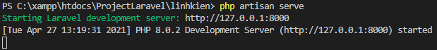

*Hình 3.3.1 b) Chạy chương trình*

3.3.2. Một số thư viện được sử dụng trong dự án:

* Sử dụng Bootstrap:

Bootstrap cho phép quá trình thiết kế website diễn ra nhanh chóng và dễ dàng hơn dựa trên những thành tố cơ bản sẵn có như typography, forms, buttons, tables, grids, navigation, image carousels… Cùng Mắt Bão tìm hiểu tính năng và lợi ích mang lại cho lập trình viên của Bootstrap là gì nhé!

Bootstrap là một bộ sưu tập miễn phí của các mã nguồn mở và công cụ dùng để tạo ra một mẫu webiste hoàn chỉnh. Với các thuộc tính về giao diện được quy định sẵn như kích thước, màu sắc, độ cao, độ rộng…, các designer có thể sáng tạo nhiều sản phẩm mới mẻ nhưng vẫn tiết kiệm thời gian khi làm việc với framework này trong quá trình thiết kế giao diện website.

Sử dụng Jquery:

jQuery được tích hợp nhiều module khác nhau. Từ module hiệu ứng cho đến module truy vấn selector. jQuery được sử dụng đến 99% trên tổng số website trên thế giới. Vậy các module chính của jQuery là gì?

Các module phổ biến của jQuery bao gồm:

Ajax – xử lý Ajax

Atributes – Xử lý các thuộc tính của đối tượng HTML

Effect – xử lý hiệu ứng

Event – xử lý sự kiện

Form – xử lý sự kiện liên quan tới form

DOM – xử lý Data Object Model

Selector – xử lý luồng lách giữa các đối tượng HTML

# CHƯƠNG 4: DEMO WEBSITE BÁN HÀNG ĐIỆN TỬ

## 4.1.Demo Website bán hàng điện tử:

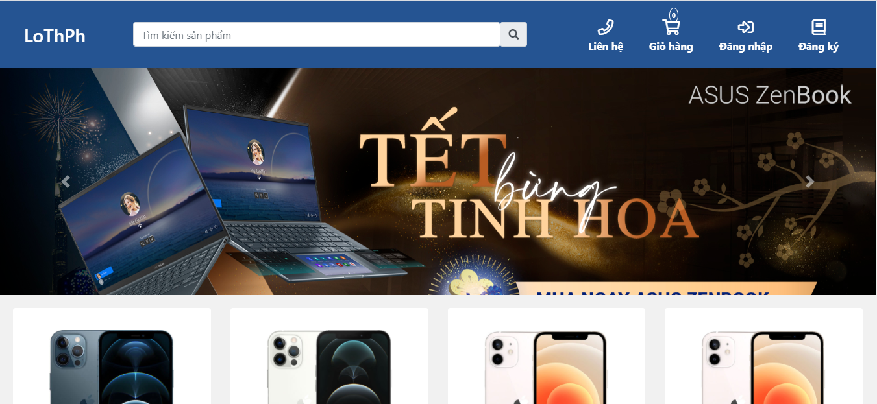

*Hình 4.1.1 Trang Chủ*

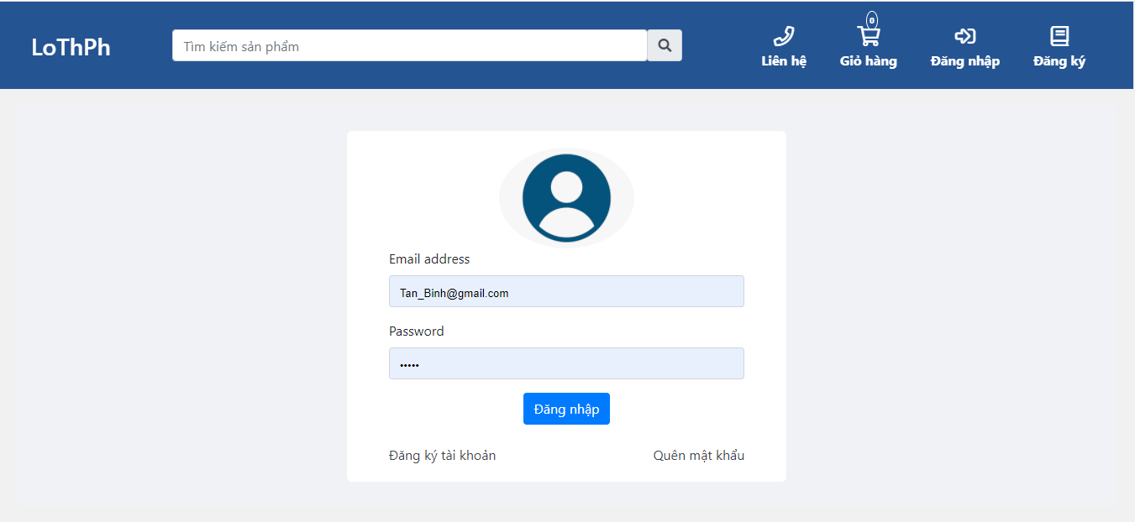

*Hình 4.1.2 Trang Đăng Nhập*

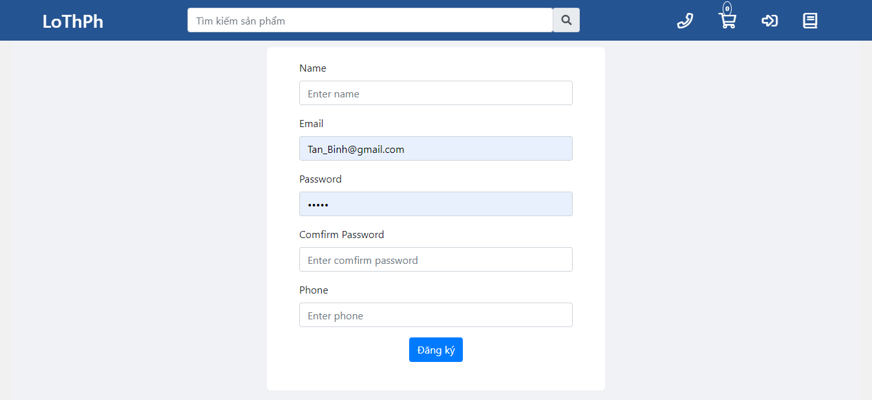

*Hình 4.1.3 Người Dùng Đăng Ký*

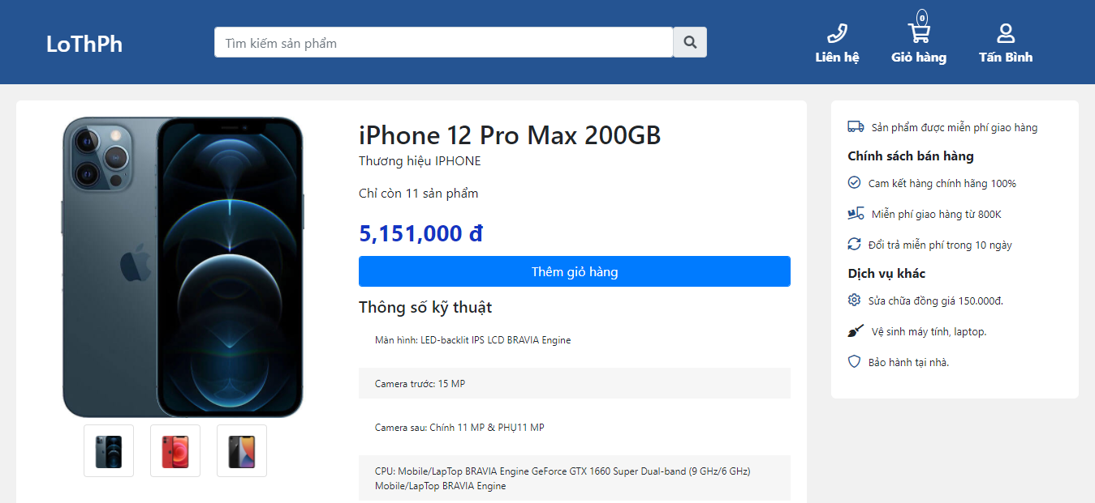

*Hình 4.1.4 Trang thông tin sản phẩm*

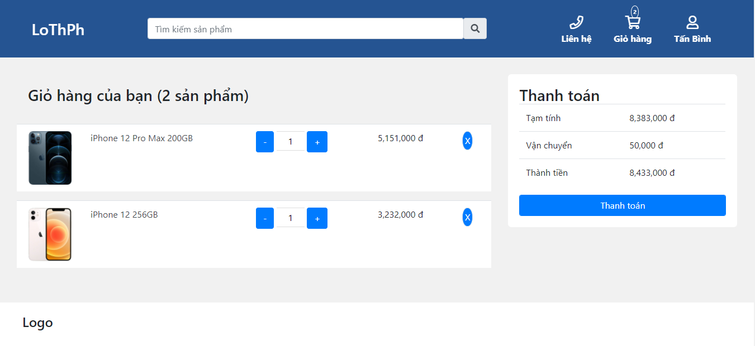

*Hình 4.1.5 Trang Giỏ Hàng*

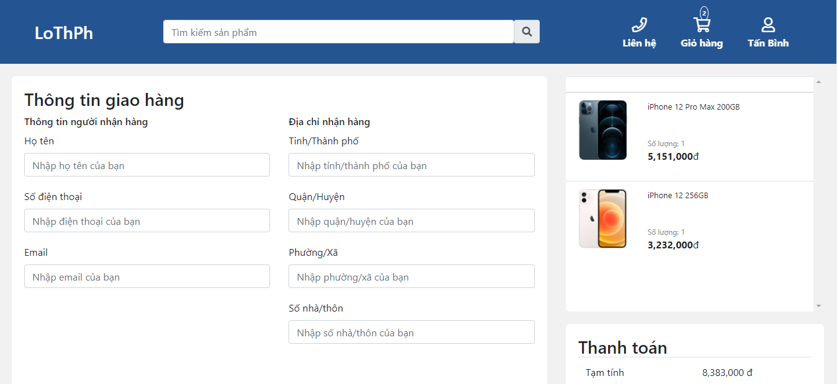

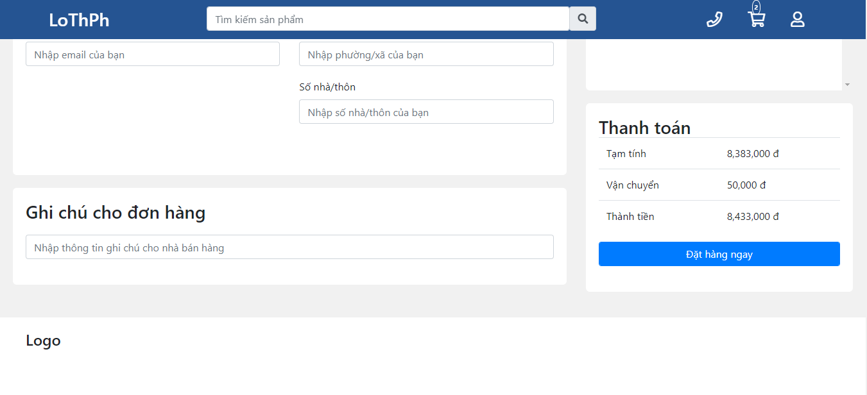

*Hình 4.1.6 Trang thanh Toán*

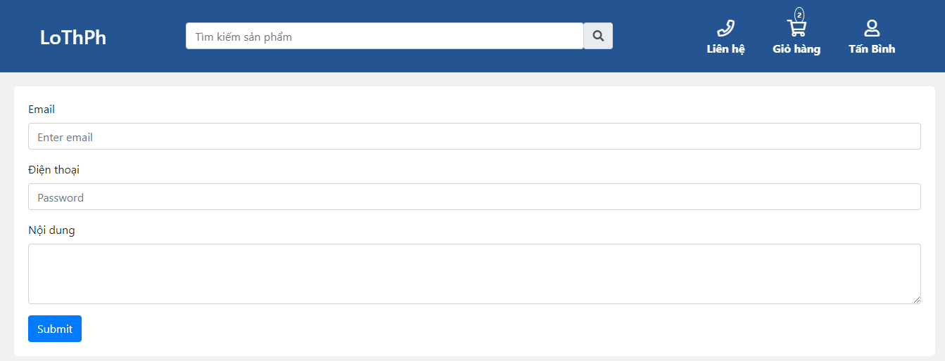

*Hình 4.1.7 Trang liên hệ*

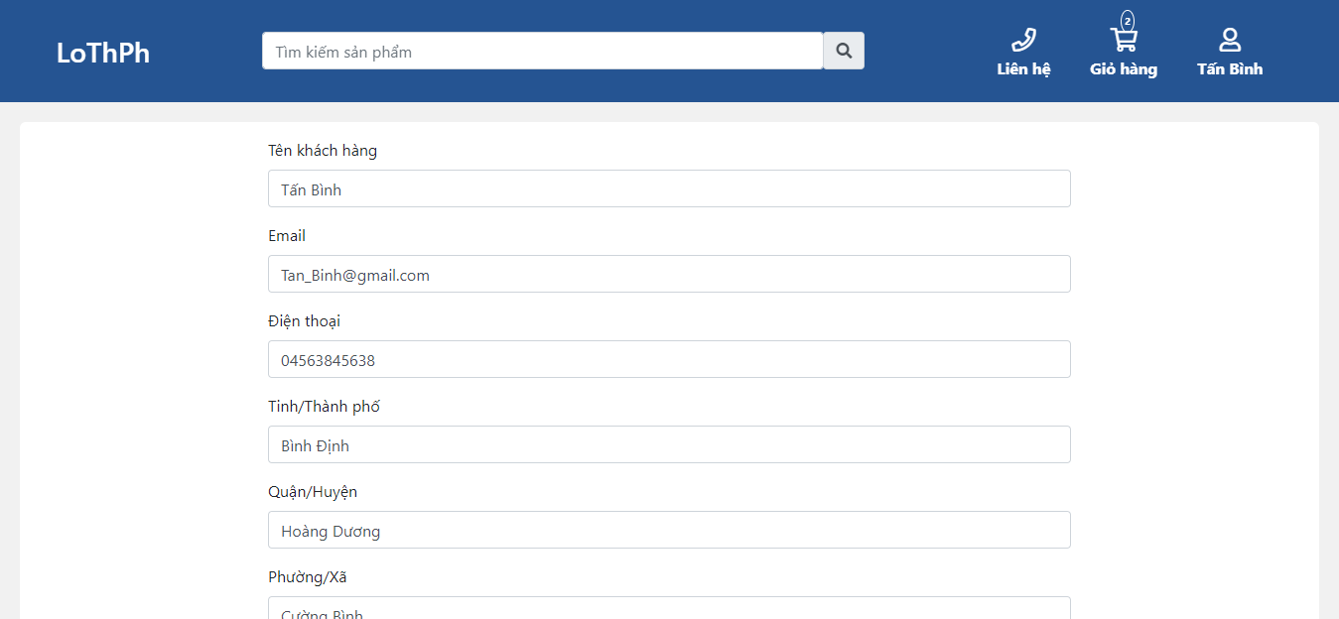

*Hình 4.1.8 trang thông tin khách hàng*

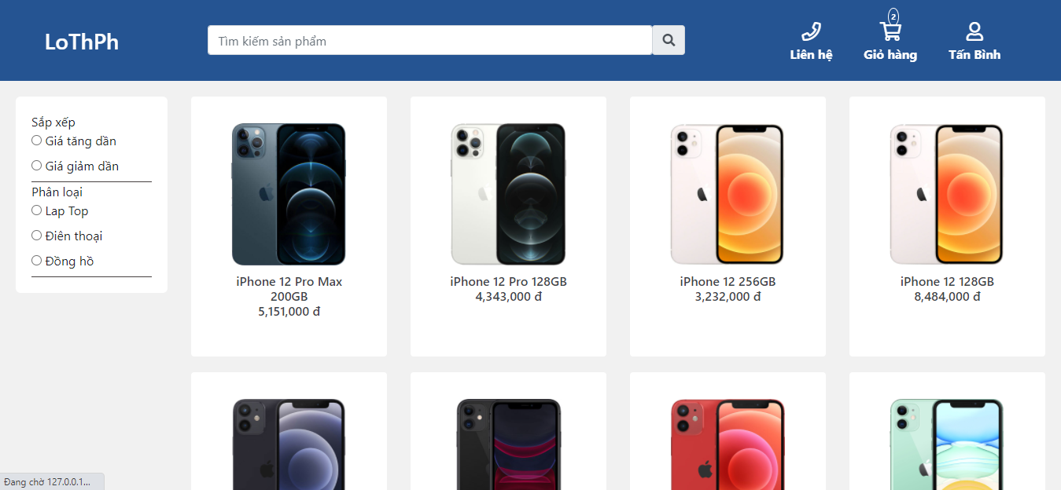

*Hình 4.1.9 Trang tìm kiếm*

# CHƯƠNG 5: TÀI LIỆU THAM KHẢO

## 5.1: tài liệu tham khảo:

* Khoá học laravel:
  + <https://allaravel.com/series/hoc-laravel-tu-a-den-z-mien-phi>
* Khoá học bootstrap:
  + <https://goclamweb.com/chuyen-muc/lap-trinh-web/bootstrap/>
* Jquery:
  + <https://www.w3schools.com/jquery/>
* Database:
  + <https://www.w3schools.com/mysql/default.asp>
* Source code tham khảo:
  + https://github.com/HoangLong08/projectLinhKien.git